«Дамуында мүмкіндігі шектеулі балаларға арналған білім
беру – тәрбиелеу орталығы» КММ

Ж О Б А
«Қыс әлеміне саяхат»

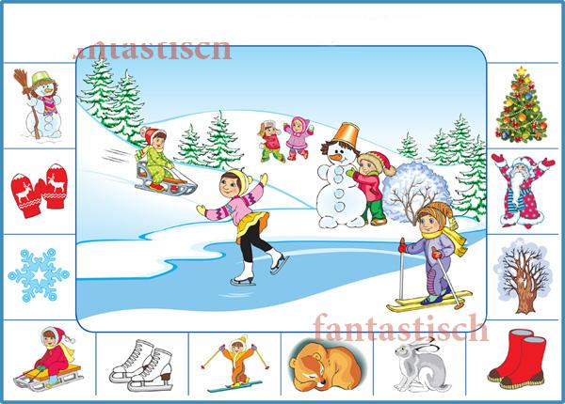

Орындаған:
логопед Тургумбаева С.Р

2017-2018 оқы жылы
«Қыс әлеміне саяхат» жобасы
Жобаның өзектілігі
Өткен оқу жылы балалардың қыс мезгілі туралы, оның белгілері, қыста киетін киімдер, қыстап қалатын құстар, қыс мезгіліндегі жануарлардың тіршілігі туралы білімдері және сөздік қорлары нашар болғандықтан таңдадым.
Жобаға келесі лексикалық тақырыптар қосылды: «Қыс». «Қыстың белгілері». «Қысқы киім». «Қыстап қалатын құстар». «Қыс қызығы». «Жаңа жыл». «Қысқы орман». «Жабайы жануарлардың қысқы тіршілігі». «Үй жануарларының қысқы тіршілігі». «Адамдардың қыс мезгіліндегі еңбегі».
Жобаны жүзеге асыру барысында балалардың сөздік қорын белсендіру және кеңейтуге, құстар мен жануарлар, қысқы орман, қысқы киімдер және бас киімдер, адамдардың қысқы еңбегі, қыс мезгілінің айларын жаттауға, қыс белгілері туралы білімдерін жүйелеуге мүмкіндік берді.
Жобамен жұмыс барысында балалармен әр түрлі дидактикалық және тілдік ойындарды қолдана отырып, сөзжасам және сөз тудырушы жұрнақтар, септіктер, сөз таптарының негіздерін қолдандым. Балалар ойын барысында алған білімдерін қолданып, шағын әңгімелер құрастыра бастады, өзара тілдік қарым-қатынас жақсарып өзгеріс байқалды.
Бұл жоба педагог пен ата-ана арасындағы жұмысты жақсарта түседі. Ата-аналар мен балаларға арналған әр түрлі тапсырмаларды орындау кезінде балалар белсенділік танытады, ата-аналар ұйымдастыру жұмыстарына қатысты. Ата-аналар жоба барысында балалардың балабақшадағы өмірі, олардың сабақ кезіндегі сәттерінен ақпарат алады.
«Қыс әлеміне саяхат» жобасы логопед кабинетіндегі заттық-дамытушылық ортаны кеңейтуге мүмкіндік береді. Логопед жаңадан дидактикалық және басқарма ойындарды дайындады, тақырыпқа байланысты суреттер жинастырылды, тақпақтар, жаңылпаштар жатталды. Желтоқсан айының 12-нде «Ғажайып қыс әлеміне саяхат» атты ашық сабақ өткізілді. Ашық сабақта балалар жақсы көрсеткіш көрсетті.
Жобаға қатысушылар: «Ақбота» ересектер тобының балалары және ата-аналар, логопед Тургумбаева С.Р
Жоба мақсаты: балалардың тілін дамыту. «Қыс» тақырыбы бойынша балалардың білімдерін жүйелеу.
Жобаның міндеттері:
Түзету-білімділік: «Қыс» тақырыбы бойынша сөздік қорларын кеңейту және белсендіру, осы мезгілде адамның тірі табиғатпен байланысын айту.
Түзету-дамытушылық : танымдық үрдістерді дамыту, жалпы және ұсақ маториканы дамыту.
Түзету-тәрбиелік: балаларды тірі табиғатқа, құстарға және жануарларға деген ұқыпты қарым-қатынасқа тәрбиелеу. Балаларды адамның еңбегін сыйлауға тәрбиелеу.
Жобаның түрі: ақпараттық-тәжіриебелік – шығармашылық.
Біріктірілген оқу бөлімі: әлеуметтік-коммуникативті даму, танымдық, тілдік, шығармашылық дамы, физикалық даму
Жобаның ұзақтылығы: ұзақ мерзімді.
Жобаның негізгі нысандары: әңгімелесу, кітап көрмесі, сюжетті-рөлдік ойындар, дидактикалық және басқарма ойындар, сүреттерді қарау, видеофильмдерді көру, компьютерлік технологияларды қолдану(презентация, ойын, ертегілерді көру), көркем әдебиеттерді оқу, тақпақ және мақал-мателдерді жаттау, экскурсиялар, әндерді жаттау.
Күтілетін нәтиже:
- «Қыс» тақырыбы бойынша балалардың сөздік қоры дамиды, қыс мезгілінің лексикалық тақырыптары бойынша білімдері кеңейеді және жүйеленеді(«Қыс». «Қыстың белгілері». «Қысқы киім». «Қыстап қалатын құстар». «Қыс қызығы». «Жаңа жыл». «Қысқы орман». «Жабайы жануарлардың қысқы тіршілігі». «Үй жануарларының қысқы тіршілігі». «Адамдардың қыс мезгіліндегі еңбегі»)
- Балалар жануарлар және құстар түралы шағын әңгімелер құрастыруды үйренді.
- Балалар сөйлем құрастыру барысында қателіктер азырақ жіберетін болды.
- Балалар тақпақтар, мақал-мәтелде, әндер жаттап күнделікті өмірлерінде қолданады.
- Балалар қыс айларын біледі, қыстың белгілерін біледі, адамның қыстағы іс-әрекетін біледі, қыс мерекелерін біледі.
- Логопед тақырыпқа байланысты ойындар және әдістемелік жинақтар дайындады.
- Ата-аналар баланың тілінің дамуына үлес қосты.
Жоба кезеңдері:
1кезең- дайындық, мақсат қою.
2 кезең- тәжіриебиелік, жаңа білімдерді меңгеру.
3 кезең- қорытынды.
Жобаны іске асыру жоспары

№ | Жауапты | Іс-шаралар
1 | Логопед | Тақырыптың өзектілігін, мақсатын, міндетін анықтау
2 | Логопед | Балалардың қыс туралы білімдерін анықтау
3 | Логопед | Логопедиялық сабақтар: «Қыс». «Қыстың белгілері». «Қысқы киім». «Қыстап қалатын құстар». «Қыс қызығы». «Жаңа жыл». «Қысқы орман». «Жабайы жануарлардың қысқы тіршілігі». «Үй жануарларының қысқы тіршілігі». «Адамдардың қыс мезгіліндегі еңбегі».  Ойындар: «Тірі емес табиғаттағы өзгерістер», «Қыздарға және ұлдарға арналған қысқы киімдер», «Қандай болады», «Керісінше айт», «Сипаты бойынша айт», «Кім қалай дауыс шығырады», «Құстарды сана», «Төртінші артық», «Судоку», «Лабиринт», «Аз-көп», «Қысқы ойындарды ата», «Жануарларға қамқорлық», «Ненің құйрығы, ненің басы, ненің денесі, ненің құлағы», «Айырмашылықты тап».
4 | Логопед. Ашық сабақ «Ғажайып қыс әлеміне саяхат» | Сурет бойынша әңгіме құрастыру «Жануарлар қыста», «Қыс қызығыы», «Жемсауыт», «Шырша мерекесі».
5 | Ата-аналармен жұмыс | Презентация «Қыс қызығы»
6 | Логопед жұмысы | Өз бетінше әңгіме құрастыру «Жаңа жылды қалай қарсы алдым».  Мнемокестені қолданып келесі тақырыптар бойынша әңгімелеу «Қыс». «Қыстың белгілері». «Қысқы киім». «Қыстап қалатын құстар». «Қыс қызығы». «Жаңа жыл». «Қысқы орман». «Жабайы жануарлардың қысқы тіршілігі». «Үй жануарларының қысқы тіршілігі». «Адамдардың қыс мезгіліндегі еңбегі».
7 | Қорытынды | Презентация.

Қолданылған әдебиет:
1.В.В. Коноваленко, С.В. Коноваленко. Развитие связной речи. фронтальные логопедические занятия по лексической теме «Зима» в подготовительной группе для детей с ОНР. М.: Издательство ГНОМ и Д, 2001.
2. Т.М. Бондаренко. Экологические занятия с детьми 5-6 лет. Воронеж: ТЦ «Учитель», 2004.
3. Л.Н. Смирнова. Логопедия при заикании. Пособие для логопедов, воспитателей и родителей. — М.: Мозаика-Синтез, 2006.
4. Т.А. Шорыгина Птицы. Какие они? - М.: Гном и Д, 2000.
5. Т.А. Шорыгина Домашние животные. Какие они? - М.: Гном и Д, 2002.
6. Т.А. Шорыгина Дикие животные. Какие они? - М.: Гном и Д. 2002.
7. Т.Л. Ткаченко Если дошкольник плохо говорит С П б., Изд-во «Акцидент», 1997.
8. О.С. Гомзяк. Говорим правильно. Конспекты занятий по развитию связной речи в подготовительной к школе группе – М.: Изд-во Гном и Д. 2007.

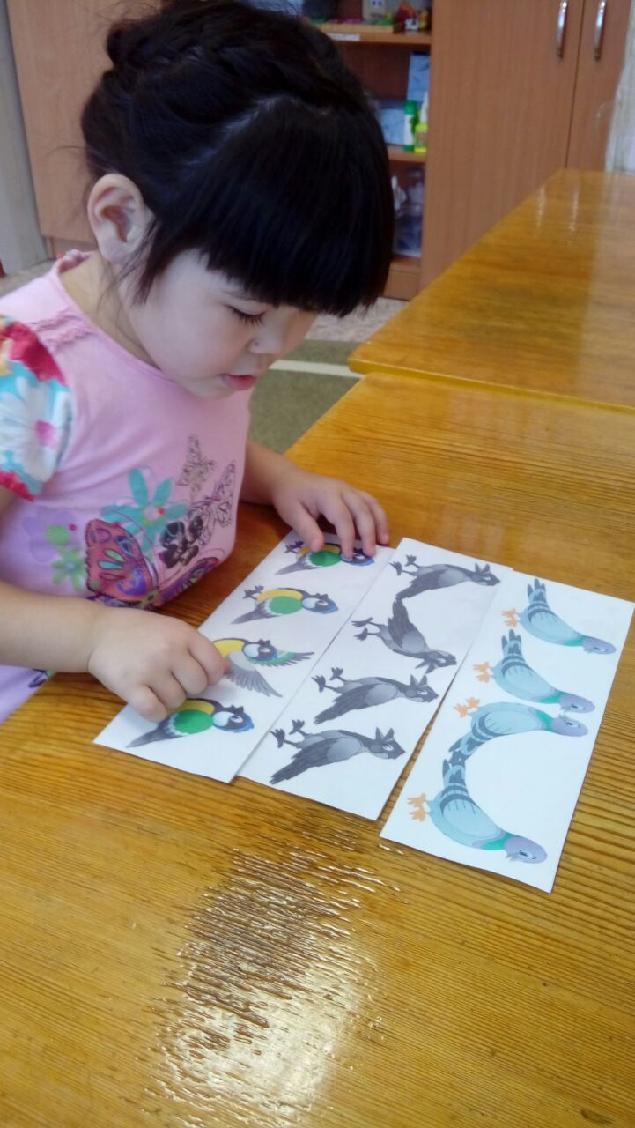
«Төртінші артық құсты тап» (сөздік қорды дамыту)

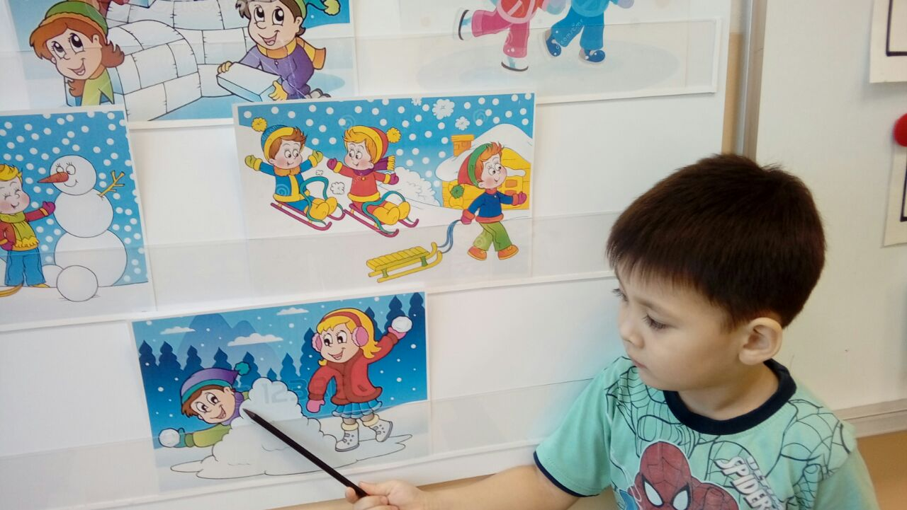
«Қысқы ойындарды ата» (байланыстырып сөйлеуді дамыту)
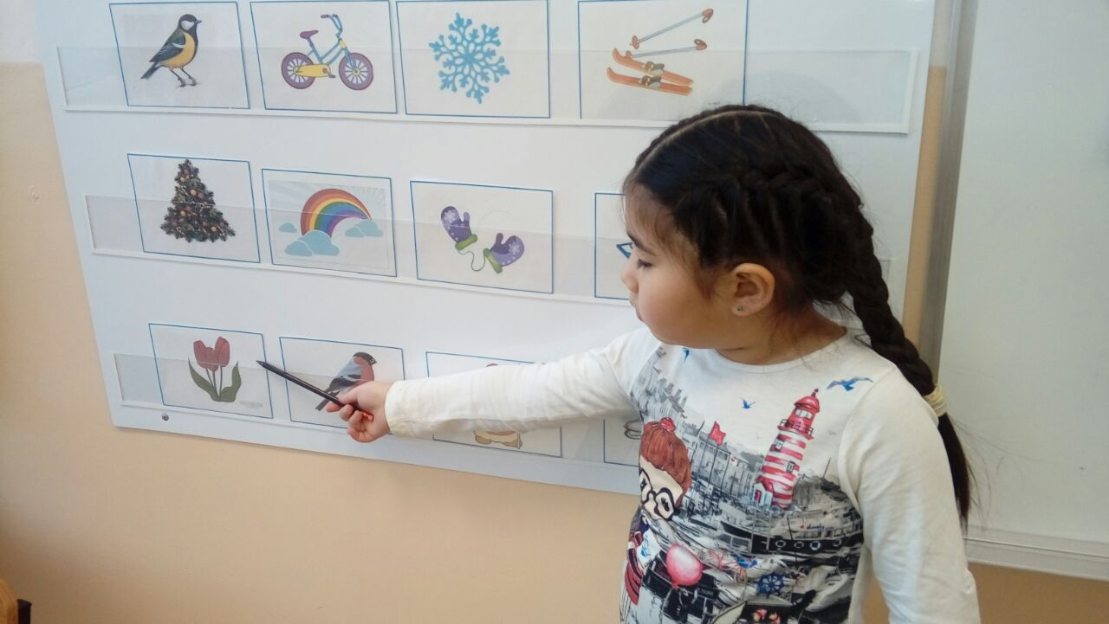
«Қыста не болмайды?» (артық суретті анықтау, неліктен?)
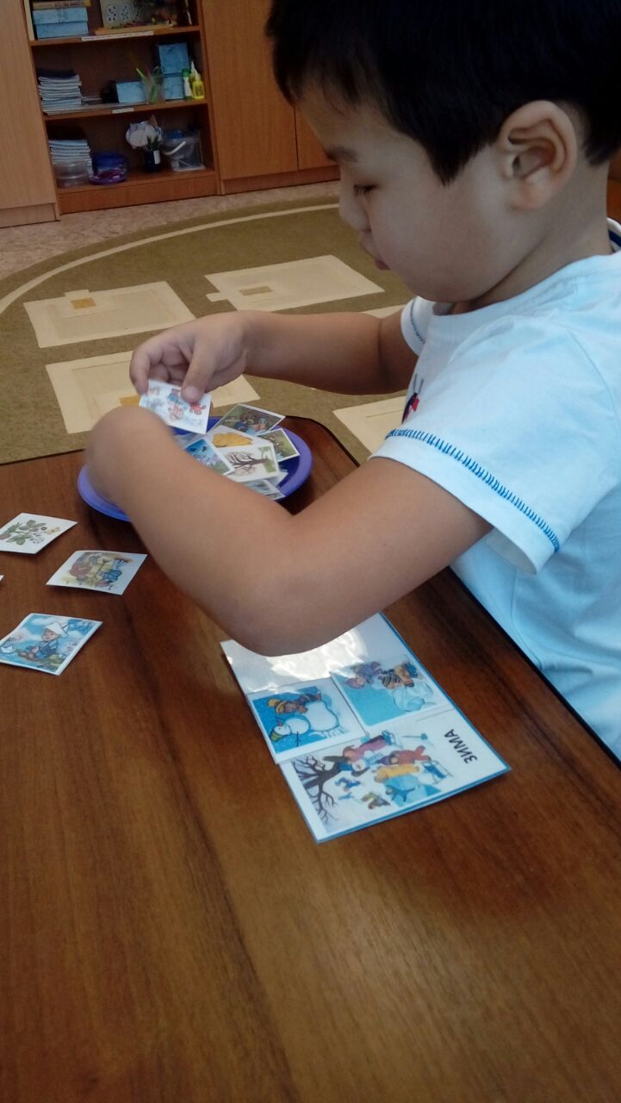
«Қыс мезгілінің белгілерін тап» (сөздік қорды молайту)

«Қыста маған не керек?» (сөздік қорды молайту, қыс мезгілі туралы білімдерін кеңейту)
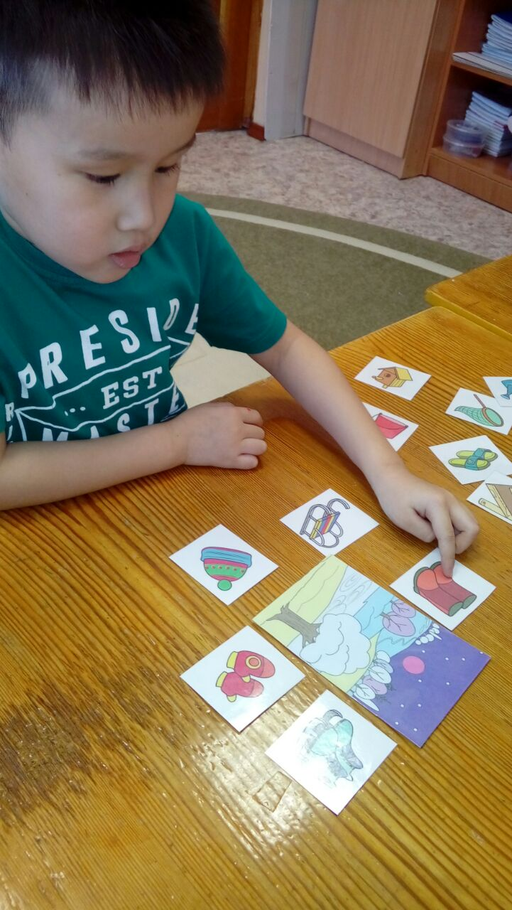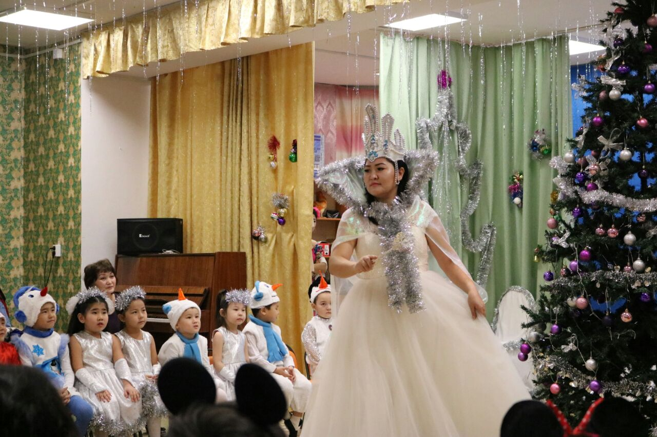
«Қар ханшайымы» Жаңа жыл ертегілігінде рөл ойнау
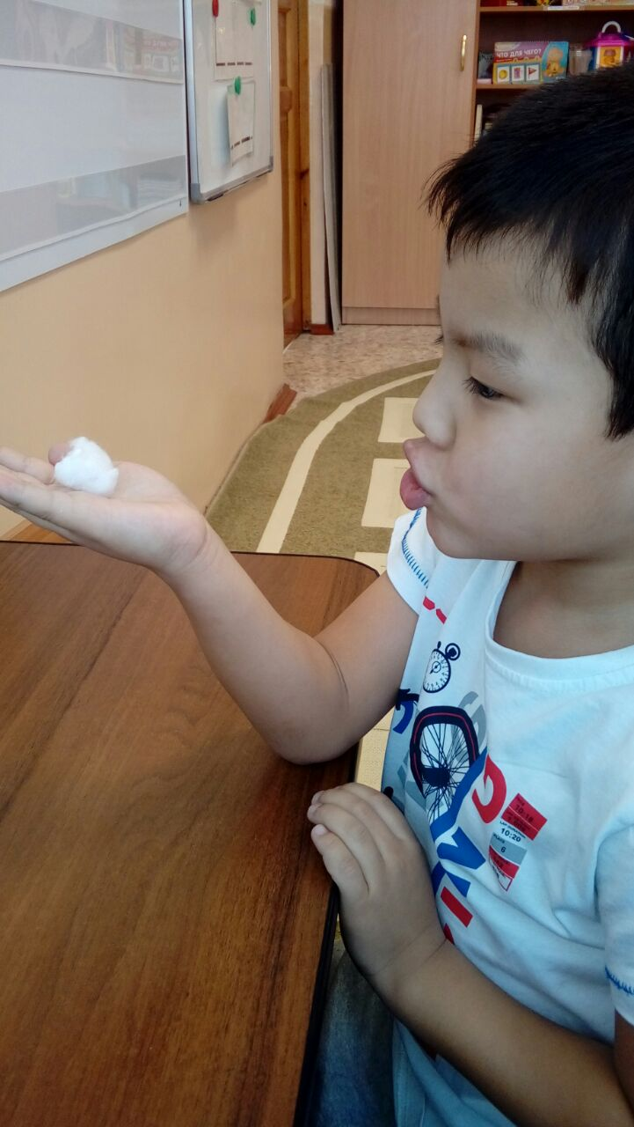
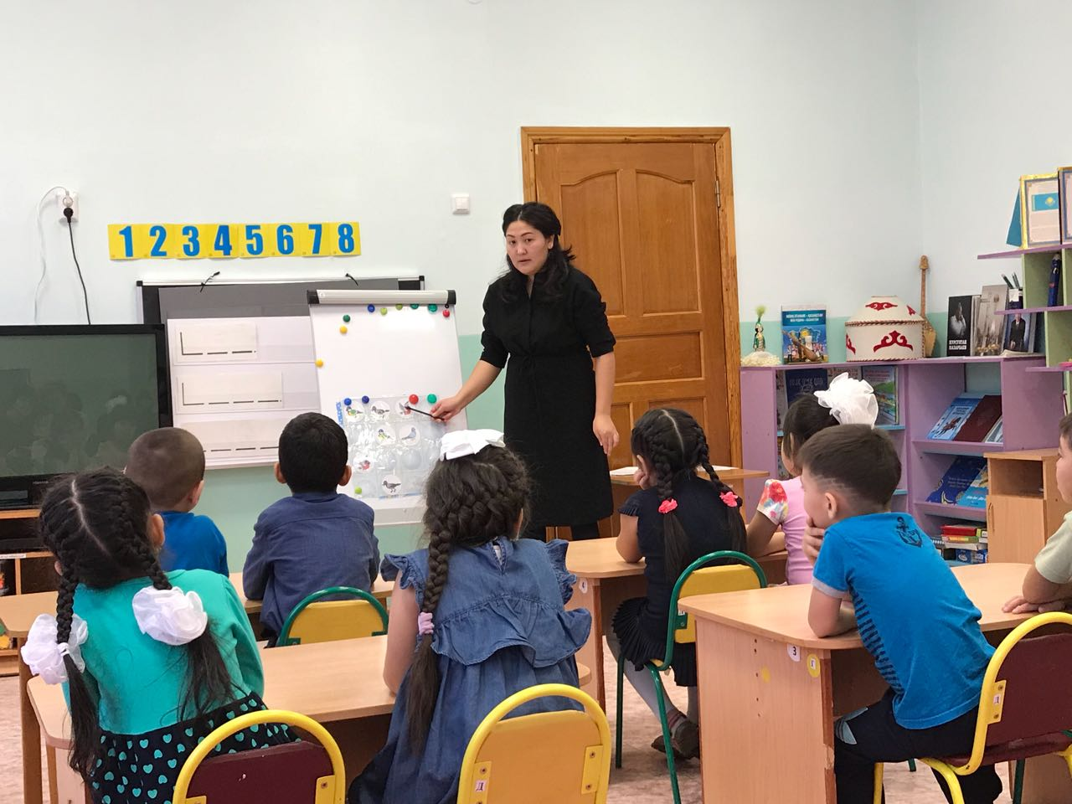
«Ғажайып қыс әлеміне саяхат» тақырыбында ашық сабақ

«Демалу жаттығуы»
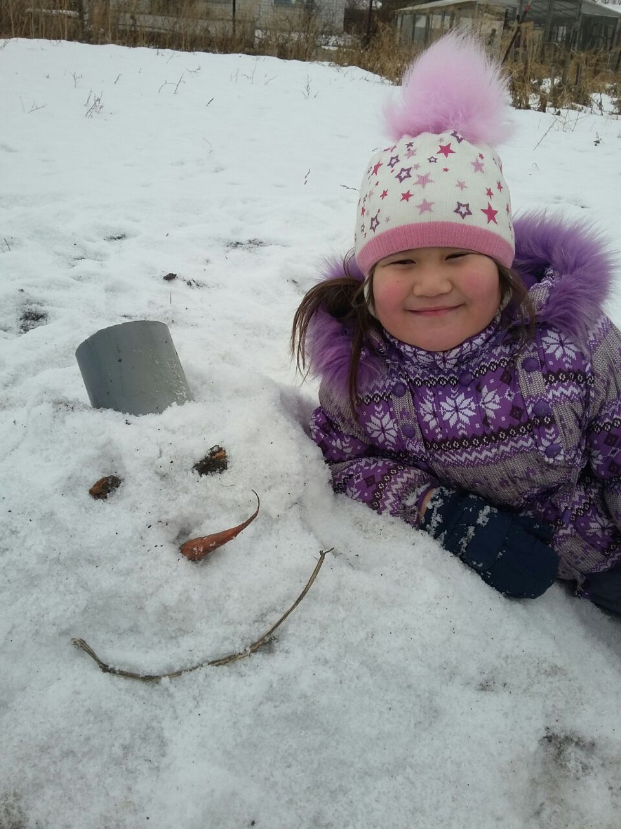
«Қысқы серуен»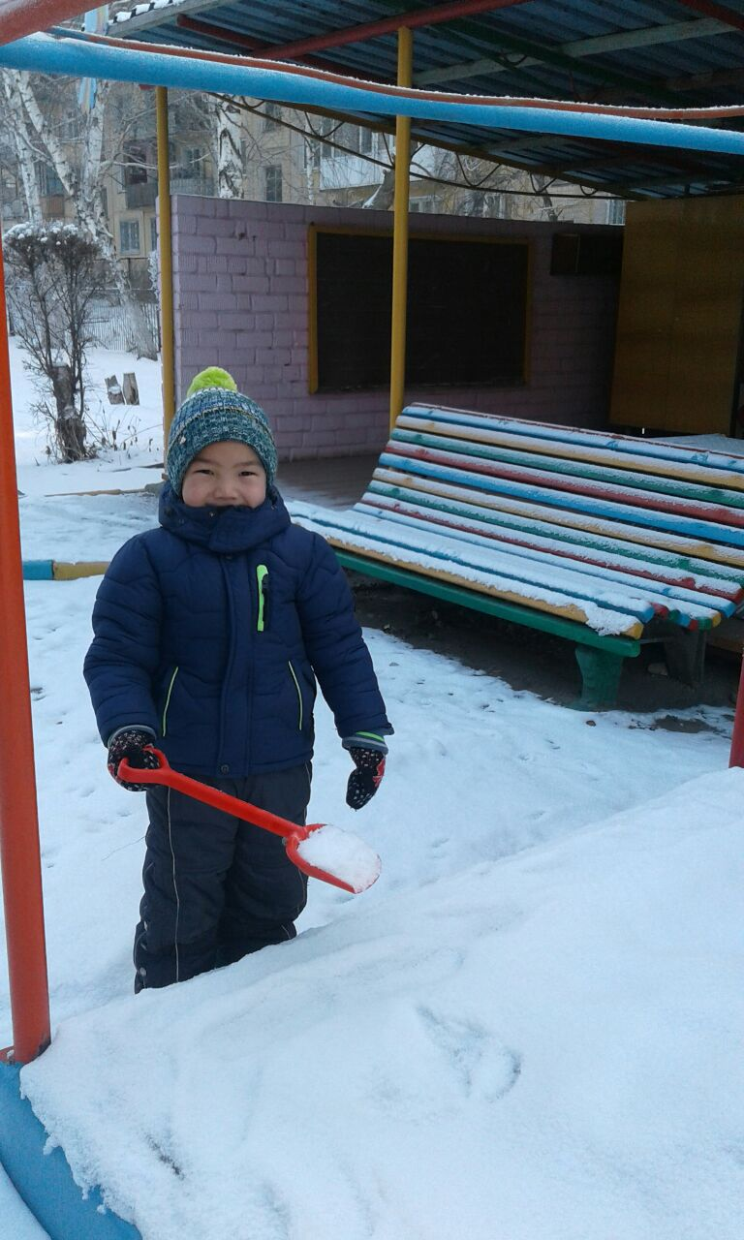
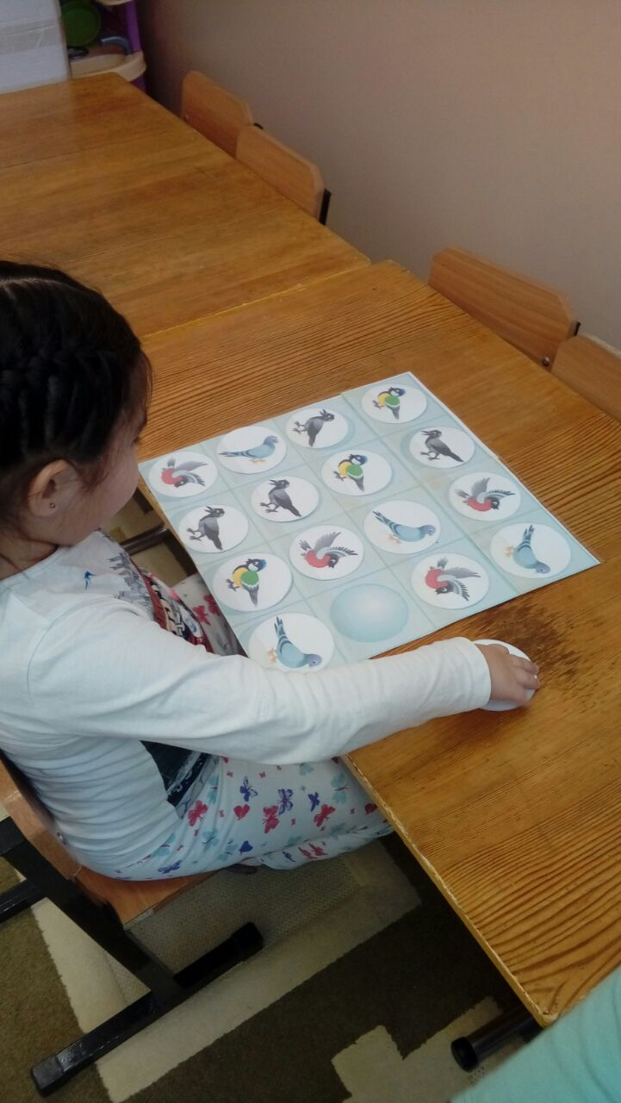
«Судоку» қыстап қалатын құстар
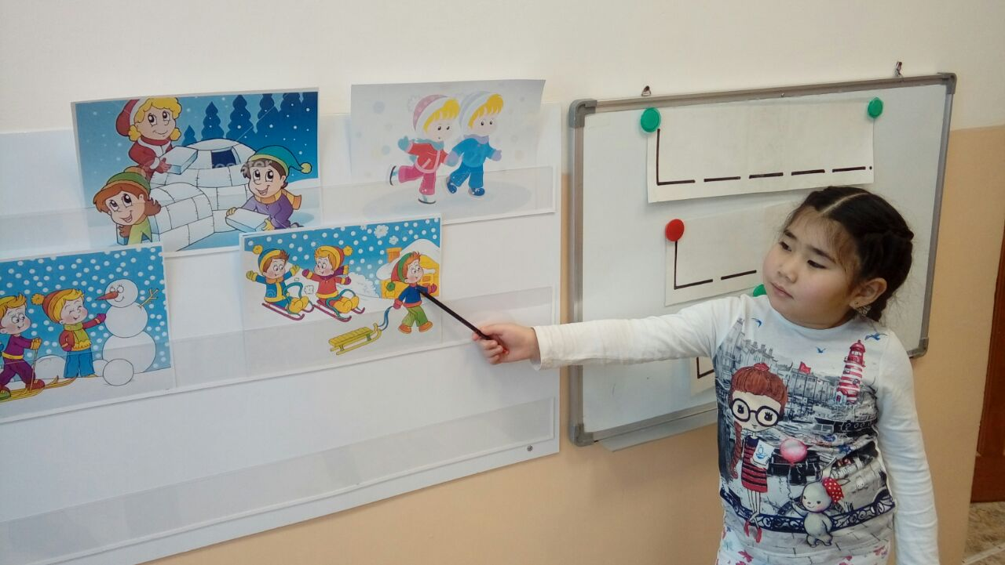

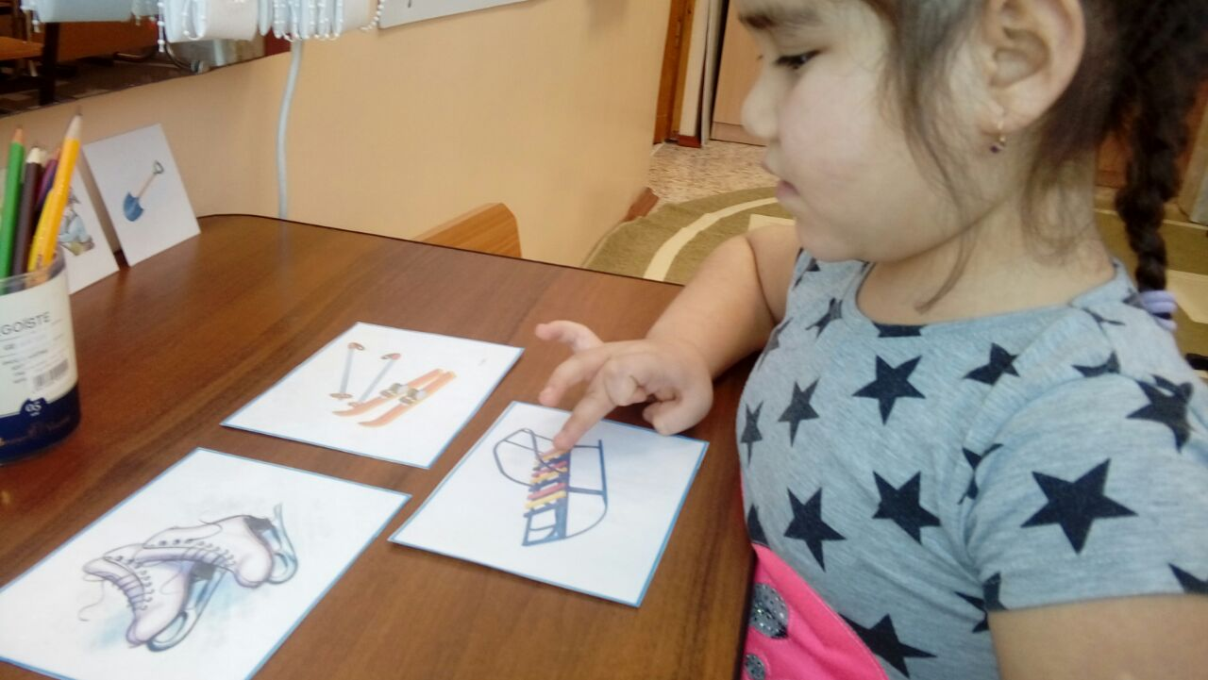

«Не үшін арналған?»

«Құстарды бақылау»

